三、网上确认网址及二维码
1．网上确认系统唯一网址：https://yz.chsi.com.cn/wsqr/stu，支持手机端和PC端登陆，建议考生首选手机端扫描二维码登陆。
2．二维码：
备注：系统开放前，会显示401 Unauthorized （操作未授权）
考生进入登录页面后，输入本人网上报名的学信网账号、密码即可登录系统。考生全程根据网页提示和要求内容顺序进行，直至完成材料提交。
四、网上确认流程
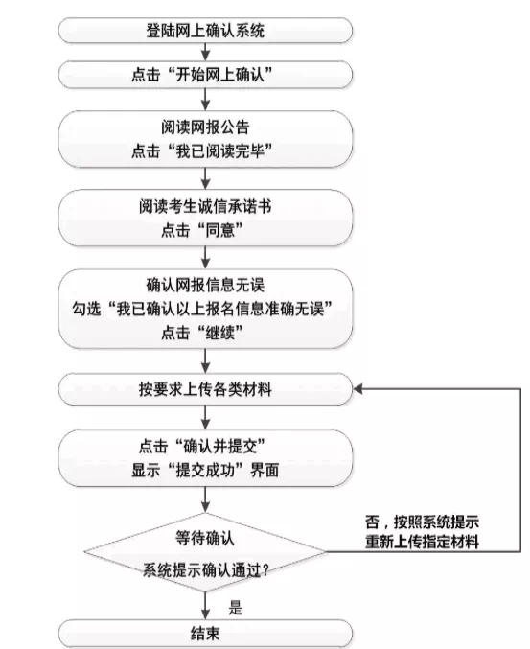
五、考生上传材料及要求
1．准考证照片要求
本人近三个月内正面、免冠、无妆、彩色电子证件照（白色背景或浅蓝色背景），证件照用于准考证照片以及公安部门照片比对等，请考生务必按照要求提供照片，以免影响审核结果；
仅支持jpg格式，大小不超过5M，宽高比例3:4；
坐姿端正，五官清晰，双眼自然睁开并平视，不得佩戴眼镜；
能如实地反映本人近期相貌，照片内容要求真实有效，不得做任何修改（未经过PS等照片编辑软件处理，不得用照片翻拍）。
（证件照示例）
2．身份证照片（本人身份证人像面、本人身份证国徽面）要求
确保身份证边框完整，字迹清晰可见，亮度均匀。请注意，身份证要在有效期内。
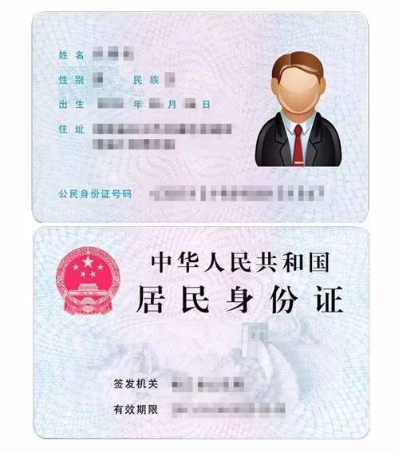
（身份证照片示例）
3．本人手持身份证照片要求
拍摄时，双手持本人身份证，头发不得遮挡脸部或造成阴影，要露出五官，不得佩戴眼镜；
仅支持jpg格式，大小不超过5M；
确保身份证上的所有信息清晰可见、完整（没有被遮挡或者被手指捏住）；
能如实地反映本人近期相貌，照片内容要求真实有效，不得作任何修改（未经过PS等照片编辑软件处理）。注意：不要自拍。
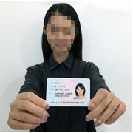
（手持身份证照片示例）
4．学生证照片要求
应届本科生上传学生证原件中学生信息页（包含学号、姓名、专业）和注册章页照片（各学期的学籍注册章必须盖注完整）；
应届本科生如学生证丢失的，请上传加盖教务部门公章的学籍证明原件照片。
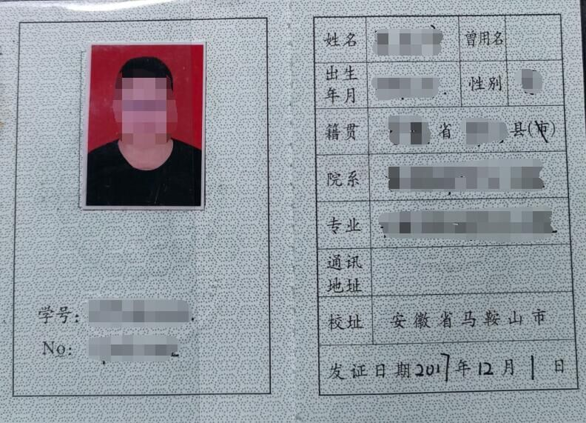
（学生证学生信息页照片示例）
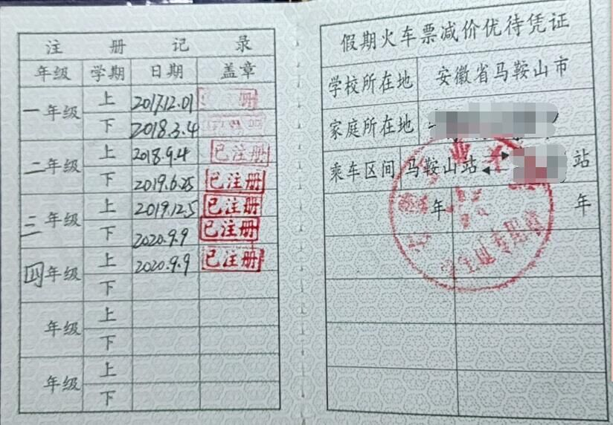
（学生证注册章页照片示例）
5.报考“退役大学生士兵”专项计划的考生还应当上传本人《入伍批准书》和《退出现役证》内页原件照片。
特别注意：《入伍批准书》一般存放在档案中，如无法提出原件，可复印后，加盖档案部门公章。
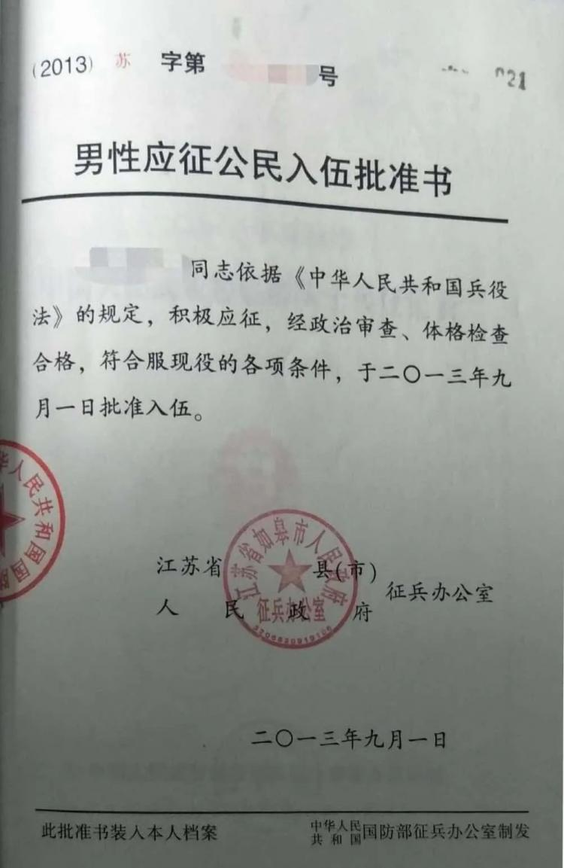
（入伍批准书照片示例）
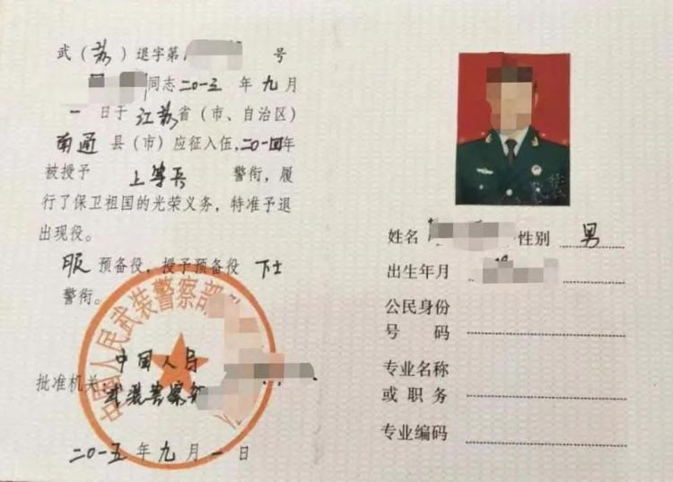
（退出现役证照片示例）
6.应届本科生未通过学籍校验的，请上传《教育部学籍在线验证报告》。
教育部学籍在线验证网址：
http://www.chsi.com.cn/xlcx/rhsq.jsp。
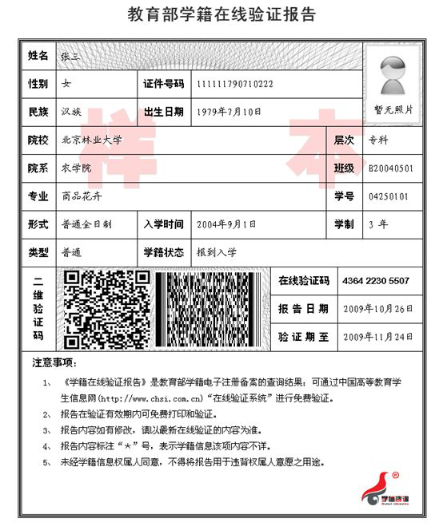
（教育部学籍在线验证报告示例）
7．因更改姓名或身份证号导致的学籍校验未通过的考生
请上传《教育部学籍在线验证报告》，同时上传具有更改记录的户口簿（簿）或公安机关开具的相关证明原件照片。
六、其他
1.考生须确保所有上传材料的真实性，我们将核实相关信息，如有作假，一经发现，即取消其报名资格，性质严重的交公安机关处理。
2.初试考试地点以准考证上信息为准。网上确认审核通过的考生，请于2020年12月19日-28日凭网报用户名和密码登陆研招网下载打印准考证（使用A4幅面白纸正反面打印，正、反两面在使用期间不得涂改或书写）。
3.咨询电话：0555-2311612、2315242、2311710
4.其他未尽事宜，请及时登录我校研究生招生信息网（http://graduate.ahut.edu.cn/zsxxw.htm）查看相关公告。
安徽工业大学报考点
2020年10月30日

